تکنولوژی و تکامل اجتماعی( ۱)

ضرورت اساسی انسانها چیست؟ این سوال شاید در ذهن هر آدمی مطرح شده باشد. نیاز اصلی انسان مانند دیگر حیوانات سه چیز است: مواد خوراکی، مواد نوشیدنی و تولید مثل. فرق انسان با حیوان درین است که نیاز حیوانی به همین سه چیز خلاصه می شود اما انسان به پوشاک و سرپناه یا خانه نیز ضرورت دارد .

انرژی و مواد خام
انسان و حیوان هر دو به انرژی ضرورت دارند تا کار و عملی را انجام دهند. تفاوت انسان و حیوان درین مورد استفاده و رشد وسائل کار یا تکنالوژی است. از تکنالوژی منظور ما دانش و وسائل اند که انسانها آنها را خلق نموده و دایمن رشد داده اند، مانند بیل، داس، گاو آهن، آسیاب بادی، آسیاب آبی، ماشین بخار، موتور احتراقی، ماشین برقی، راکتور اتمی و غیره .
مواد خام و انرژی که انسان ها مورد استفاده قرار می دهند بنام منابع یاد میشود. حیوانات فقط به منابع مواد غذائی وابستگی دارند اما انسانها از منابع متفاوت استفاده می کنند و سطح رشد تکنولوژی میزان منابع انسانی را تعیین می کند .

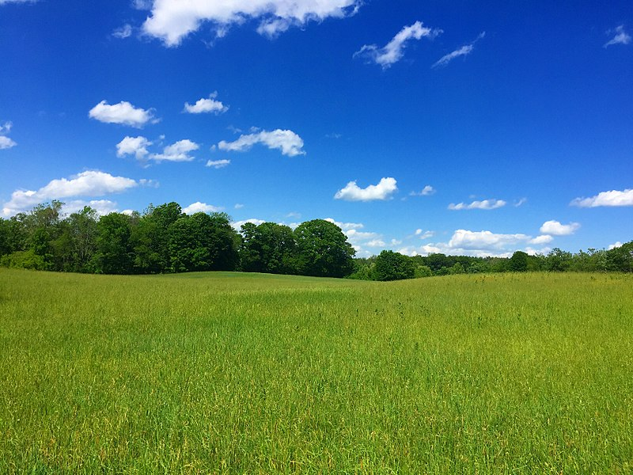
ill: Wikimedia (CC BY-SA 4.0)

اگر به تاریخ انسانی از دوران که به شکار و گرد آوری خوراک مصروف بودند تا دوران جامعه صنعتی و مابعد آن نظر افگنیم، می بینیم که منابع و تکنولوژی دایم در حال تغییر و رشد بوده است.
در درازای تاریخ جامعه بشری دو انقلاب مهم در عرصه تولید و تکنولوژی رخ داده است: انقلاب زراعتی )کشاورزی( و انقلاب صنعتی.

انقلاب زراعتی
اهلی کردن تعداد از حیوانات و کاشتن زمین در مسیر تاریخ بشری تحول بسیار بزرگی به شمار می آید. انسانها با رام کردن بعضی حیوانات وحشی و کاشتن بعضی نباتات خود رو، تولیدات خود را افزایش دادند .
حیوانات متفاوت در دوره های متفاوت اهلی شدند. سگ اولین حیوان بود که انسانها آنرا رام کردند و این حادثه قریب ۱۲ هزار سال قبل رخ داد و سپس جانوران دیگر اهلی گردیدند .

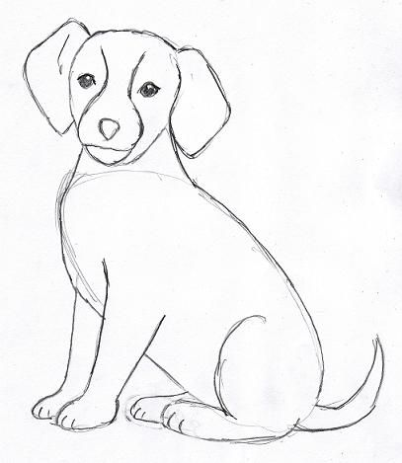
ill: Wikimedia (CC BY-SA 4.0)

در جدول زیر مکان و زمان تقریبی رام شدن حیوانات که در زندگی انسان ها تاثیر فراوان داشته اند ،مشاهده می کنید.

زمان | مکان | حیوان
۱۰۰۰۰ق. م. | خاورمیانه | سگ
۸۵۰۰ ق. م. | خاورمیانه | بز
۸۵۰۰ ق. م. | خاورمیانه | گوسفند
۷۵۰۰ ق. م . | خاورمیانه | خوک
۷۰۰۰ ق. م . | خاورمیانه | گاو
۷۰۰۰ ق. م . | خاورمیانه | پشک
۷۰۰۰ ق. م . | چین | مرغ
۴۰۰۰ ق. م . | خاورمیانه | خر
۴۰۰۰ ق. م. | اوکرائین | اسپ
۳۰۰۰ ق. م . | عرب | شتر

در آغاز وسائل کار انسان ها بسیارساده و ابتدایی بود. آنها با سوزاندن سبزیجات بذر را در خاگستر آن می کاشتند، شیوه که تا هنوز در میان قبائل بومی آسیائی، افریقاپی و امریکای جنوبی رایج است .
سپس وسائل جدید و مهم مانند گاو آهن ) وسیله شخم زنی( و داس ساخته شد. گاو آهن و داس

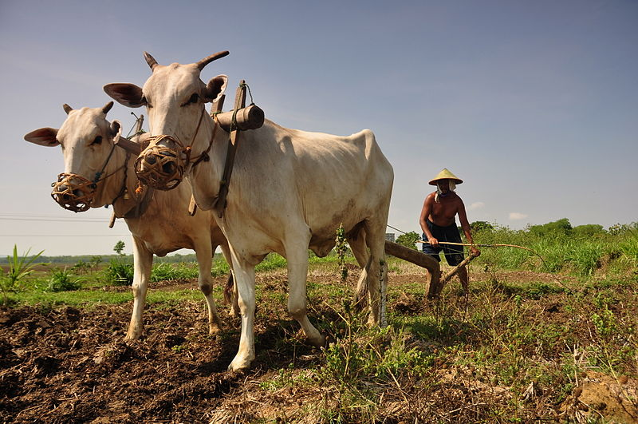
ill: Wikimedia (CC BY-SA 3.0)

پیشرفت زیادی را در تولید زراعتی فراهم نمود. با استفاده از واگون ها بجای انسانها و حیوانات برای حمل مواد، گام مهم دیگری درین زمینه برداشته شد .
با اینکه این تحولات در طی چند هزار سال رخ داد اما ما به آن انقلاب زراعتی در تاریخ جامعه بشری می گوئیم. این انقلاب ابتدا در خاورمیانه )شرق میانه(، هندوستان و چین بین ۷ تا ۸ هزار سال قبل از تاریخ اتفاق افتاد .
شیوه و تکنیک زراعتی در اروپا به تدریج بطرف غرب و شمال آن توسعه یافت. در جنوب
اسکاندنیویا کشتکاری در حدود ۴۰۰۰ سال قبل از میلاد رایج گردید و سپس از آنجا به ناروی توسعه یافت.

تمرینات
- نیاز اساسی انسانها چیست؟
- مفاهیم تکنولوژی و منابع را تعریف کنید و چه رابطه میان آنها وجود دارد؟
- منظور از شکارچی و گردآورنده چیست و در چه زمان انسانها به این کار مشغول بودند؟
- انقلاب زراعتی چیست و چه وقت رخ داد؟
- اولین حیوان که انسانها رام کردند کدام حیوان بود و این حادثه در کجا اتفاق افتاد؟
- سوخته کاری چه بود و آیا هنوز ازین روش در جهان استفاده می شود؟
- یک گاو آهن ) قلبه یا وسیله شخم( و داس چیست و چه تاثیر در تولیدات زراعتی داشت؟
- در چه زمانی دانش و وسائل کشتکاری در اسکاندنیویا پدید آمد

لیست کلمات
norsk | دری | شماره
grunnleggende | اساسی | ۱
ressurs | منابع | ۲
råstoffer | مواد خام | ۳
utvikling | رشد | ۴
energikilder | منابع انرژی | ۵
redskap | وسائل | ۶
kunnskap | دانش | ۷
vindmøller | آسیاب بادی | ۸
vannmøller | آسیاب آبی | ۹
dampmaskin | ماشین بخار | ۱۰
forbrenningsmaskin | ماشین احتراقی | ۱۱
elektromotor | موتور برقی | ۱۲
atomreaktor | اتم راکتور | ۱۳
jordbruksrevolusjonen | انقلاب زراعتی | ۱۴
utviklingslinje | سیر تکامل | ۱۵
husdyr | حیوان خانگی | ۱۶
avlingen | محصول | ۱۷
temme | رام کردن | ۱۸
sådde | پاشیده | ۱۹
bygg | جو | ۲۰
hvete | گندم | ۲۱
svibruk | سوخته کاری | ۲۲
sådde | سوخته شده | ۲۳
ard | قلبه، گاو آهن | ۲۴
sigd | داس | ۲۵
treplog | شخم چوبی | ۲۶
Midtøsten | خاور میانه یا شرق میانه | ۲۷
urfolk | مردم بومی | ۲۸

